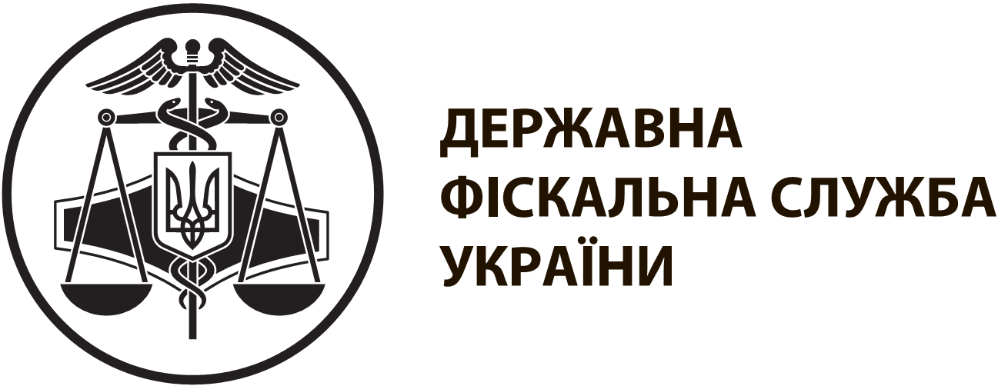 |  | інформаційна картка № 15/17-08 |  | ЗАТВЕРДЖЕНО  наказ ДФС України  від 13.01.2015 № 7
Реєстрація платника єдиного податку
I. Інформація про суб’єкта надання адміністративної послуги
Суб'єкт надання адміністративної послуги | Державна фіскальна служба України  Державні податкові інспекції
Місце надання адміністративної послуги | Назва органу∗  Центр обслуговування платників  Ланівецького відділення  Кременецької ОДПІ |  | Адреса органу (для поштових відправлень) та адреса, за якою обслуговуються платники податків (для подання документів особисто), телефон∗  47400, Тернопільська область,  м.Ланівці, вул. Незалежності,19  (03549)2-12-51;  (03549)2-14-38
Режим роботи∗ | Понеділок - четвер: з 9 год. 00 хв. до 18 год. 00 хв.  П’ятниця: з 9 год. 00 хв. до 16 год. 45 хв.  Субота: з 9 год. 00 хв. до 13 год. 00 хв.  Неділя:вихідний  Обідня перерва: 13 год. 00 хв. до 13 год. 45 хв.
II. Нормативно-правові акти, якими регламентується надання адміністративної послуги
Податковий кодекс України
III. Умови отримання адміністративної послуги
Підстава для одержання адміністративної послуги | Обрання платником податків, який відповідає вимогам встановленим главою 1 розділу XIV Податкового кодексу України, спрощеної системи оподаткування
Перелік документів, необхідних для отримання адміністративної послуги, а також вимоги до них | Документи, необхідні для реєстрації платником єдиного податку:  заява  розрахунок доходу за попередній календарний рік (крім новозареєстрованих).  У заяві зазначаються такі обов'язкові відомості:  1) найменування суб'єкта господарювання, код за ЄДРПОУ (для юридичної особи) або прізвище, ім'я, по батькові фізичної особи - підприємця, реєстраційний номер облікової картки платника податків (ідентифікаційний номер) або серія та номер паспорта (для фізичних осіб, які через свої релігійні переконання в установленому порядку відмовилися від прийняття реєстраційного номера облікової картки платника податків);  2) податкова адреса суб'єкта господарювання;  3) місце провадження господарської діяльності;  4) обрані суб'єктом господарювання види господарської діяльності згідно з КВЕД ДК 009:2010;  5) обрані суб'єктом господарювання група та ставка єдиного податку або зміна групи та ставки єдиного податку;  6) кількість осіб, які одночасно перебувають з фізичною особою - підприємцем у трудових відносинах, та середньооблікова чисельність працівників у юридичної особи;  7) дата (період) обрання або переходу на спрощену систему оподаткування.  До заяви включаються відомості (за наявності) про:  1) зміну найменування суб'єкта господарювання (для юридичної особи) або прізвища, імені, по батькові фізичної особи - підприємця, або серії та номера паспорта (для фізичних осіб, які через свої релігійні переконання в установленому порядку відмовилися від прийняття реєстраційного номера облікової картки платника податків);  2) зміну податкової адреси суб'єкта господарювання;  3) зміну місця провадження господарської діяльності;  4) зміну видів господарської діяльності;  5) зміну організаційно-правової форми юридичної особи;  6) дату (період) відмови від застосування спрощеної системи у зв'язку з переходом на сплату інших податків і зборів, встановлених Податковим кодексом України;  7) дату (період) припинення платником єдиного податку провадження господарської діяльності;  8) зміну групи та ставки платника єдиного податку.  Сільськогосподарські товаровиробники для переходу на спрощену систему оподаткування або щорічного підтвердження статусу платника єдиного податку подають до 20 лютого поточного року:  загальну податкову декларацію з податку на поточний рік щодо всієї площі земельних ділянок, з яких справляється податок (сільськогосподарських угідь (ріллі, сіножатей, пасовищ, багаторічних насаджень), та/або земель водного фонду внутрішніх водойм (озер, ставків та водосховищ), - контролюючому органу за своїм місцезнаходженням (місцем перебування на податковому обліку);  звітну податкову декларацію з податку на поточний рік окремо щодо кожної земельної ділянки - контролюючому органу за місцем розташування такої земельної ділянки;  розрахунок частки сільськогосподарського товаровиробництва - контролюючим органам за своїм місцезнаходженням та/або за місцем розташування земельних ділянок за формою, затвердженою центральним органом виконавчої влади, що забезпечує формування державної аграрної політики, за погодженням із центральним органом виконавчої влади, що забезпечує формування та реалізує державну податкову та митну політику (наказ Міністерства аграрної політики та продовольства України від 26.12.2011 № 772, зареєстрований в Міністерстві юстиції України 06.04.2012 за № 510/20823);  відомості (довідку) про наявність земельних ділянок - контролюючим органам за своїм місцезнаходженням та/або за місцем розташування земельних ділянок.  У відомостях (довідці) про наявність земельних ділянок зазначаються дані про кожний документ, що встановлює право власності та/або користування земельними ділянками, у тому числі про кожний договір оренди земельної частки (паю).  Сільськогосподарські товаровиробники, утворені протягом року шляхом злиття, приєднання або перетворення, подають протягом 20 календарних днів місяця, що настає за місяцем його утворення, до контролюючих органів за своїм місцезнаходженням та за місцем розташування земельних ділянок декларацію з податку за період від дати утворення до кінця поточного року для набуття статусу платника податку, а також усіх прав і обов'язків щодо погашення податкових зобов'язань або боргів, які передані йому як правонаступнику
Порядок та спосіб подання документів, необхідних для отримання адміністративної послуги | Заява подається за вибором платника податків в один із таких способів:  1) особисто платником податків або уповноваженою на це особою;  2) надсилається поштою з повідомленням про вручення та з описом вкладення;  3) засобами електронного зв'язку в електронній формі з дотриманням умови щодо реєстрації електронного підпису підзвітних осіб у порядку, визначеному законодавством.  4) державному реєстратору як додаток до реєстраційної картки, що подається для проведення державної реєстрації юридичної особи або фізичної особи - підприємця з урахуванням вимог пункту 291.5 статті 291 Податкового кодексу України.  При поданні заяви особисто за бажанням заявника на її копії контролюючим органом ставиться відмітка (штамп) про отримання, із зазначенням дати отримання.  Суб'єкт господарювання, який є платником інших податків і зборів відповідно до норм Податкового кодексу України, може прийняти рішення про перехід на спрощену систему оподаткування один раз протягом календарного року шляхом подання заяви до контролюючого органу не пізніше ніж за 15 календарних днів до початку наступного календарного кварталу.  У разі зміни найменування юридичної особи, прізвища, імені, по батькові фізичної особи - підприємця або серії та номера паспорта (для фізичних осіб, які через свої релігійні переконання в установленому порядку відмовилися від прийняття реєстраційного номера облікової картки платника податків) заява подається протягом місяця з дня виникнення таких змін.  У разі зміни податкової адреси суб'єкта господарювання, місця провадження господарської діяльності, видів господарської діяльності заява подається платниками єдиного податку першої і другої груп не пізніше 20 числа місяця, наступного за місяцем, у якому відбулися такі зміни.  У разі зміни податкової адреси суб'єкта господарювання, місця провадження господарської діяльності заява подається платниками єдиного податку третьої групи разом з податковою декларацією за податковий (звітний) період, у якому відбулися такі зміни
Платність надання адміністративної послуги | Безоплатно
Строк надання адміністративної послуги | Протягом двох робочих днів від дати надходження заяви щодо переходу на спрощену систему оподаткування або отримання від державного реєстратора електронної копії заяви, виготовленої шляхом сканування, одночасно з відомостями з реєстраційної картки на проведення державної реєстрації юридичної особи або фізичної особи - підприємця, якщо така заява додана до реєстраційної картки
Перелік підстав для відмови у наданні адміністративної послуги | Невідповідність суб'єкта господарювання вимогам статті 291 Податкового кодексу України.  Наявність у суб'єкта господарювання, який утворюється в результаті реорганізації (крім перетворення) будь-якого платника податку, непогашених податкових зобов'язань чи податкового боргу, що виникли до такої реорганізації.  Недотримання вимог підпункту 298.1.4 пункту 298.1 статті 298 Податкового кодексу України
Результат надання адміністративної послуги | Внесення відповідних записів до реєстру платників єдиного податку
Способи отримання результату | Дані з реєстру платників єдиного податку щоденно оприлюднюються на єдиному державному реєстраційному веб-порталі юридичних осіб та фізичних осіб - підприємців та офіційному веб-порталі ДФС
IV. Довідкова інформація
Для отримання довідки щодо адміністративної послуги можна звернутися за телефоном 0 800 501 007 (з 8 год. 00 хв. до 20 год. 00 хв., крім суботи та неділі, безкоштовно зі стаціонарних телефонів) або направити запитання на адресу електронної пошти: idd@sfs.gov.ua
Ознайомитися з інформацією щодо надання адміністративної послуги можна на веб-порталі за адресою: www.sfs.gov.ua

 Заповнюється безпосередньо державними податковими інспекціями при розміщенні інформаційної картки у місці здійснення прийому суб'єктів звернень

